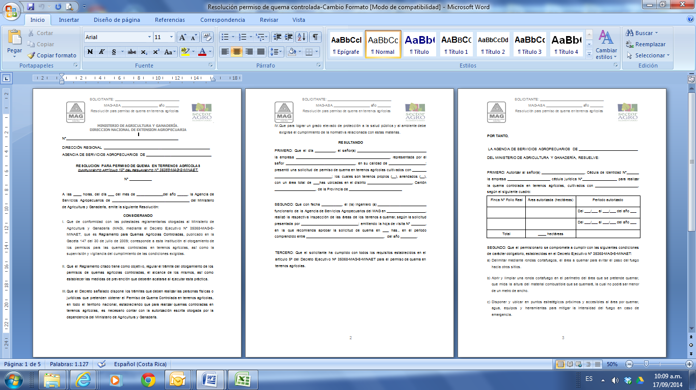

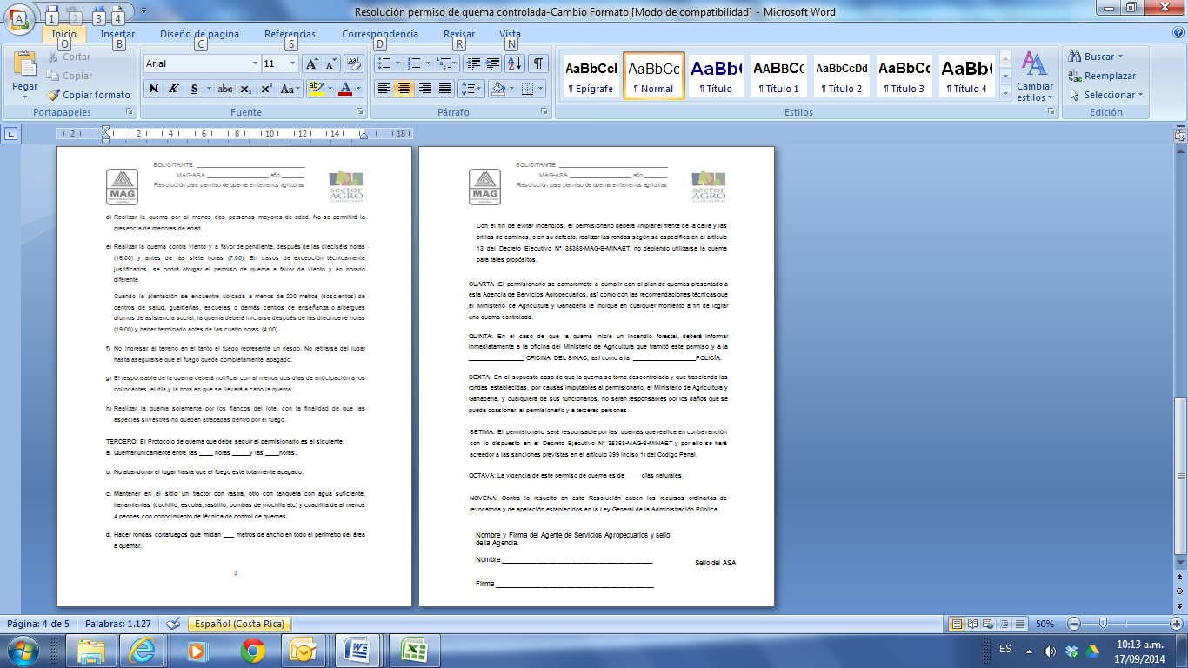

CONTROL DE VERSIONES

Versión | Fecha | Origen del cambio

REPRESENTANTE DE LA DIRECCIÓN |  | LIDER DEL PROCESO |  | MINISTRO/A O SU REPRESENTANTE

